Резюме

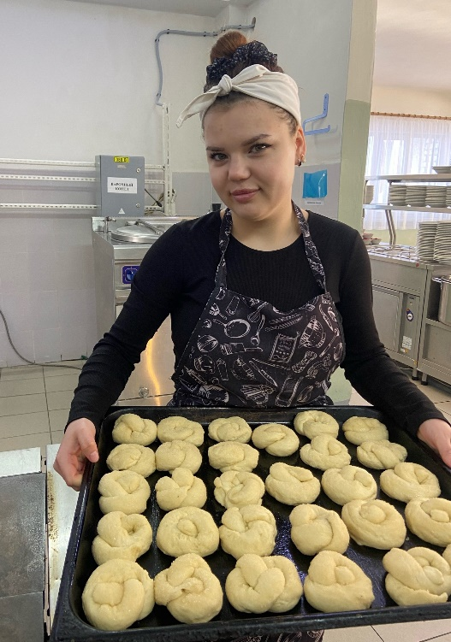
Ф.И.О.: Топоркова Дария Евгеньевна
Дата рождения: 01.04.2006
Город: Свердловская область, г. Богданович
Телефон: +79920126651
Почта: dasha.avangardova@mail.ru

Образовательное учреждение:
ГАПОУ СО «Богдановичский политехникум»
Специальность: «Повар-кондитер»
Квалификация: «Повар-кондитер»

Тип деятельности, которым вы хотели бы заниматься:
Разработка и приготовление, с повышением квалификации.

Способности и навыки:
Сервировка блюд, приготовление большого количества порций, аккуратная подача, соблюдение норм и требований безопасности при приготовлении.

Опыт работы:
- Региональный военно-патриотический конкурс «Солдатская звезда» - полевая кухня – приготовление «Солдатской каши»
- Производственная практика – повар - столовая Богдановичское ОАО «Огнеупоры»;
- Производственная практика – повар- столовая ГАПОУ СО «Богдановичский политехникум» (КШИ)

